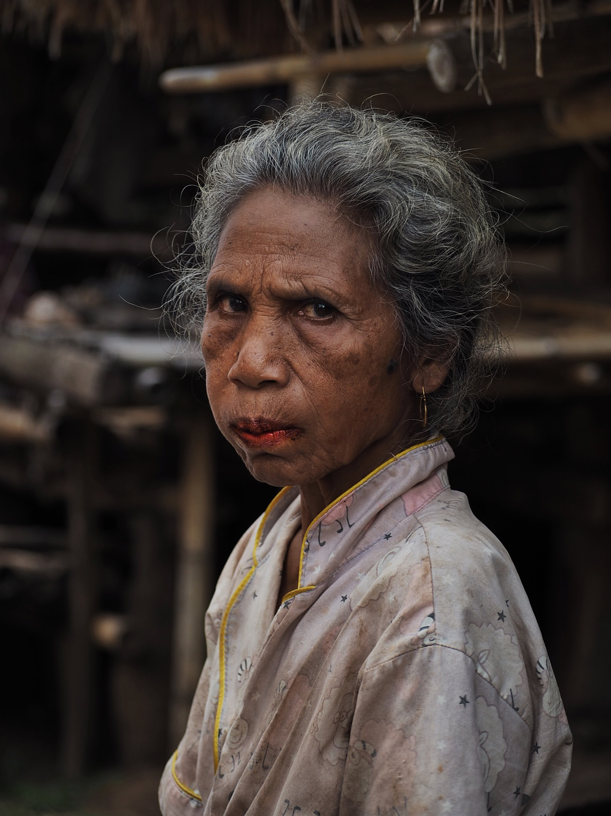



Zahraniční oddělení Filozofické fakulty UP Vás srdečně zve na

VÝSTAVU FOTOFRAFIÍ

Z FOTOSOUTĚŽE

STUDENTŮ FF UP,

kteří v AR 2022/23 strávili část svého studia   
v zahraničí s podtitulem

**„This is the reason…“**

KDE: KŘÍŽKOVSKÉHO 10, PŘÍZEMÍ

KDY: od 30. 10. do 15. 2. 2023